**云南省企业就业失业数据采集系统集成计划**

目录

一． 项目概述及需求规格说明书 3

1. 引言 3

1.1 目的 3

1.2 背景 3

2. 系统定义 3

2.1 系统描述 3

2.2 系统用户 3

2.3 系统流程 3

2.4系统功能 3

3. 应用环境及约束 4

4. 功能规格 4

4.1 用例图 4

4.2 企业 5

4.3省 7

5. 非功能需求 10

5.2 可用性 10

5.2 安全性 10

5.3 健壮性 10

6. 其它 10

7. 签字认证 10

二．范围计划 11

1.系统开发按进度分解 11

2.系统开发按功能模块分解 12

三．进度计划 12

四．成本计划 13

1.成本估算 13

1.1人力成本 13

1.2软硬件成本 13

2.成本预算 14

五．质量计划 15

1.计划概述 15

2.组织机构与人员 15

2.1组织机构 15

2.2人员 15

3. 质量保证对象 16

3.1 文档 16

3.2代码 16

4.审计 16

4.1审计内容 16

4.2审计过程 17

六．人力计划 17

1.组织机构 17

2.人员职责 17

3. 时间表 18

七．沟通计划 18

八．风险计划 19

九．配置管理计划 20

1. 软件配置管理 20

1.1 软件配置管理组织 20

1.2 与软件过程生命周期的关系 20

2. 软件配置管理活动 20

2.1 配置项标识 20

2.2 项目基线 21

2.3 配置库 22

2.4 配置控制程序 22

2.5 配置审核 23

# 项目概述及需求规格说明书

## 引言

### 1.1 目的

该文档给出云南省企业就业失业数据采集系统的需求规格说明，从总体上给出整个系统的架构，同时对功能需求、性能需求等进行了详细的描述，能具体反映出用户的需求，同时作为乙方开发的基础和甲方验收的依据。

### 1.2 背景

云南省企业就业失业数据采集系统甲方为云南省人力资源和社会保障厅，乙方为华亚软件股份有限公司。双方在充分沟通后保证此需求规格文档表达需求明确、无二义性，如有需求变更应及时对该文档进行修改并注明。

## 系统定义

### 2.1 系统描述

该系统用于采集云南省企业就业失业数据，由云南省人力资源和社会保障厅进行管理，由企业补充信息和上报数据。数据采集后应能进行分析汇总和展示并向人力资源和社会保障部上报。

### 2.2 系统用户

系统用户有企业用户和省用户（云南省人力资源和社会保障厅）

### 2.3 系统流程

省管理部门创建企业账号；企业通过账号登录系统，补充企业基础信息，然后上报到省备案，备案通过后可以每月上报数据；每个月企业按省规定的时间上报本企业就业失业情况，上报到省局，省局汇总后上报到部委，省局对上报的数据进行分析汇总并以图形形式显示。

### 2.4系统功能

以列表的形式给出：

|  |  |  |
| --- | --- | --- |
| 功能类别 | 功能名称 | 一般过程描述 |
| 企业 | 企业信息 | 修改企业基本信息 |
| 备案上报 |  |
| 数据填报 | 填报企业就业人数 |
| 数据查询 | 查询以往调查期数据状态 |
| 省 | 企业备案 | 查看各市已备案企业信息 |
| 企业查询 | 按需要对备案企业进行查询 |
| 报表管理 | 审核上报的数据并汇总上报 |
| 数据修改 | 修改企业上报数据 |
| 数据删除 | 删除历史数据 |
| 数据退回 | 退回上报数据 |
| 数据汇总 | 查询汇总表 |
| 数据导出 | 按报送期导出企业信息、企业报表等数据 |
| 数据查询 | 对全省已创建用户进行条件查询 |
| 多维分析 | 用多维方式分析全省企业岗位变动情况 |
| 图表分析 | 用图表方式分析全省企业岗位变动情况 |
| 发布通知 | 发布、删除通知信息 |
| 系统管理 | 设置上报时限、管理用户、监控系统运行情况 |

## 应用环境及约束

整个系统采用B/S架构，用户只需通过浏览器登录即可使用系统的功能，无需下载客户端，主要事务逻辑在服务端实现。

系统应满足用户使用IE、Firefox、Google Chrome、Safari、360等主流浏览器均可正常使用系统功能。

后台数据库、Web服务器以及开发语言等由开发方自主选择。

## 功能规格

### 4.1 用例图

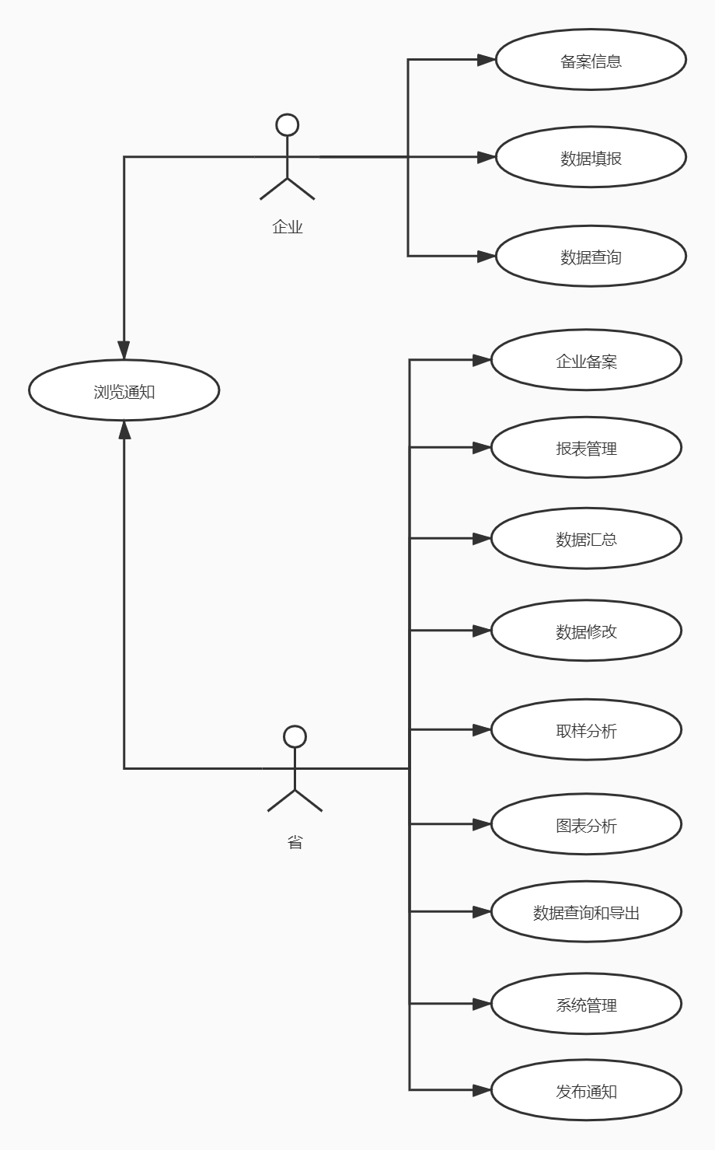

### 4.2 企业

4.2.1备案信息

**基本描述：**

录入和修改企业详细信息的内容。保存后上报省备案。按照统一规范的模板进行填写和修改。

**数据说明：**

|  |  |  |
| --- | --- | --- |
| 数据项 | 必填 | 说明 |
| 所属地区 | 是 | 显示企业所属地市、市县、区域，不可修改 |
| 组织机构代码 | 是 | 只可输入字母、数字，不超过9位（统一编码规范） |
| 企业名称 | 是 | 中文、英文 |
| 企业性质 | 是 | 两级下拉选择 |
| 所属行业 | 是 | 两级下拉选择 |
| 主要经营业务 | 是 | 按实际情况填写企业主要经营的业务 |
| 联系人 | 是 | 中文、英文 |
| 联系地址 | 是 | 两级下拉选择 |
| 邮政编码 | 是 | 只可填写6位数字 |
| 联系电话 | 是 | 格式必须符合（区号）+电话号码或者为手机号码 |
| 传真 | 是 | 格式必须符合（区号）+电话 |
| EMAIL | 否 | [格式必须符合xxx@xxx.xxx](mailto:格式必须符合xxx@xxx.xxx) |

4.2.2数据填报

**基本描述：**

企业用户填报当期采集数据。根据预先设定的模板在规定的时间范围内进行填报，填写完成后保存，确认无误后上报。

**增加对企业每个月需要进行数据填报的次数的约束，系统自动提示企业按照规定频率进行数据填报。**

**数据说明：**

|  |  |  |
| --- | --- | --- |
| 数据项 | 必填 | 说明 |
| 建档期就业人数 | 是 | 填写初次将档时监测点就业人数 |
| 调查期就业人数 | 是 | 填写本次调查期当时的监测点就业人数 |
| 其他原因 | 是 |  |
| 就业人数减少类型 | 否 |  |
| 主要原因 | 否 |  |
| 主要原因说明 | 否 |  |
| 次要原因 | 否 |  |
| 次要原因说明 | 否 |  |
| 第三原因 | 否 |  |
| 第三原因说明 | 否 |  |

如果调查期数据小于建档期数据，就业人数减少类型和就业人数减少主要原因及说明必填。

就业人数减少类型包括：关闭破产、停业整顿、经济性裁员、业务转移、自然减员、正常解除或终止劳动合同、国际因素变化影响、自然灾害、重大事件影响、其他。

就业人数减少原因包括：产业结构调整，重大技术改革，节能减排、淘汰落后产能，订单不足，原材料涨价，工资、社保等用工成本上升，自然减员，经营资金困难，税收政策变化（包括税负增加或出口退税减少等），季节性用工，其他，自行离职，工作调动、企业内部调剂，劳动关系转移、劳务派遣。

4.2.3数据查询

**基本描述：**

查询以往调查期企业数据的状态。用户只能查询自己企业数据。基于一定的用户指定的条件进行查询，查询结果只可以浏览不可以导出。

**相关功能：**

查看以往调查期企业数据的状态

### 4.3省

4.3.1企业备案

**基本描述：**

查看所有已备案企业的详细信息，但不可以修改。

**相关功能：**

1. 列表：显示所有已备案的企业。
2. 查询：根据调查期和地区的查询条件进行检索。
3. 查看：查看企业的详细信息。
4. 导出EXCEL：将当前的列表导出为EXCEL文件并保存在本地磁盘。

4.3.2报表管理

**基本描述：**

审核企业上报的数据并汇总上报到部级单位

**相关功能：**

1. 查看：查看企业上报的数据和报表。
2. 退回修改：将企业上报的数据和报表退回修改。退回修改时可以添加备注，标识退回理由。
3. 审核通过；将企业上报的数据和报表审核通过。
4. 上报：将企业上报的数据上报到部级单位。

4.3.3数据汇总

**基本描述：**

查看企业的汇总数据

**相关功能：**

统计：根据不同的调查期显示出企业的汇总数据

4.3.4数据修改

**基本描述：**

可以对有明显错误的企业数据进行修改。修改后的数据另外存储并不修改报送的原始数据。

**相关功能：**

对所选企业的数据进行修改，原始数据和修改日志要保留。

4.3.5取样分析

**基本描述：**

显示各市企业的数量和占比

**相关功能：**

1. 显示全省各市企业的数量和占比以及相应的饼图
2. 查询，根据地区的查询条件进行检索

4.3.6图表分析

4.3.6.1对比分析

**基本描述：**

使用折线图、表格形式对比两个调查期的企业岗位变动情况

**数据说明：**

分析指标包括：企业总数、建档期总岗位数、调查期总岗位数、岗位变化总数、岗位减少总数、岗位变化数量占比。

**相关功能：**

1. 查询分析，选择2个调查期、样本条件，选择分析方式：地区、企业性质、行业，输出报表和状图展示分析结果。

4.3.6.2趋势分析

**基本描述：**

使用折线图、表格形式展示多个连续调查期内的企业岗位变动情况

**数据说明：**

分析指标为：岗位变化数量占比。

4.3.7数据查询与导出

**基本描述**

对全省已创建账号进行条件查询

**相关功能**

1. 查询：按找相应的查询条件进行查询。
2. 清除：清除查询条件。
3. 导出：导出查询后数据。
4. 查询条件：单位名称、登陆账号、用户类型、所属地市、所属市县、所处区域、数据状态、单位性质、所属行业、起始日期、结束日期、统计月份、统计季度。
5. **增加数据导出功能对多种数据格式的支持。**

4.3.8发布通知

**基本描述：**

发布、删除通知信息

**权限相关：**

省用户

**相关功能：**

1. 列表：列出当前用户发布的所有通知信息。列表项包括：标题、发布时间。
2. 新增：新增一条通知信息。数据项包括：

|  |  |  |
| --- | --- | --- |
| 数据项 | 必填 | 说明 |
| 通知标题 | 是 | 50字以内 |
| 通知内容 | 是 | 2000字以内 |
| 发布时间 | 否 | 系统自动生成 |
| 发布单位 | 否 | 系统自动生成 |

1. 修改：选择一条通知，进行修改。数据项同新增。
2. 删除：删除一条通知信息。

4.3.9浏览通知

**基本描述：**

浏览查看通知信息。

**权限相关：**

企业、省用户使用。

**相关功能：**

1. 列表：列出当前用户和所有上级用户发布的所有通知信息。列表项包括：标题、发布时间。
2. 查看：查看通知信息。包括：通知标题，发布时间，通知内容。

4.3.10系统管理

4.3.10.1上报时限

**基本描述：**

新增或修改调查期。

**相关权限：**

省级用户使用

**相关功能：**

1. 新增：新增一个调查期。
2. 修改：修改已有的调查期的时间。

4.3.10.2用户管理

**基本描述：**

建立省和企业用户。

**相关权限：**

省级用户使用。

**相关功能：**

1. 列表：列出所有用户信息。
2. 新增：新增一条用户信息。同时为该用户分配角色。
3. 删除：删除用户信息。如有该用户上报的数据，则不能删除。
4. 修改：修改信息，界面同新增类似。

4.3.10.3角色管理

**基本描述：**

根据需要建立多种角色，不同角色对应不同功能。系统预定义一些角色。

**相关权限：**

省级用户使用。

**相关功能：**

1. 角色定义：定义新角色，分配功能权限。
2. 角色修改：修改角色的功能权限。
3. 角色删除：删除角色，如该角色已分配给用户，提示后删除角色和该角色与用户的关联关系。删除后需要为用户重新分配角色。

4.3.10.4系统监控

**基本描述：**

查看当前系统工作情况。包括CPU、内存、硬盘等信息和应用系统的一些信息。

**相关权限：**

省级用户使用

**相关功能：**

查看系统信息及当前系统使用情况

## 5. 非功能需求

### 5.2 可用性

系统应便于用户输入数据，具备自动跳转、快速检索等功能。不同类型数据的输入框应设置不同约束对输入数据进行检查，保证输入格式完整正确，同时能缓存输入过的数据方便重复输入。在输入错误但没有提交时应能够回退。

### 5.2 安全性

对不同类型用户进行权限控制，防止用户越权。对重要数据使用加密算法进行加密传输，防止泄露。

### 5.3 健壮性

对数据进行备份，防止数据破坏和丢失。对系统运行时发生的所有错误进行记录，便于追溯错误原因。

## 6. 其它

此文档最终解释权由甲方（云南省人力资源和社会保障厅）保留

## 7. 签字认证

甲方：

乙方：

# 二．范围计划

**WBS任务分解**

## 1.系统开发按进度分解

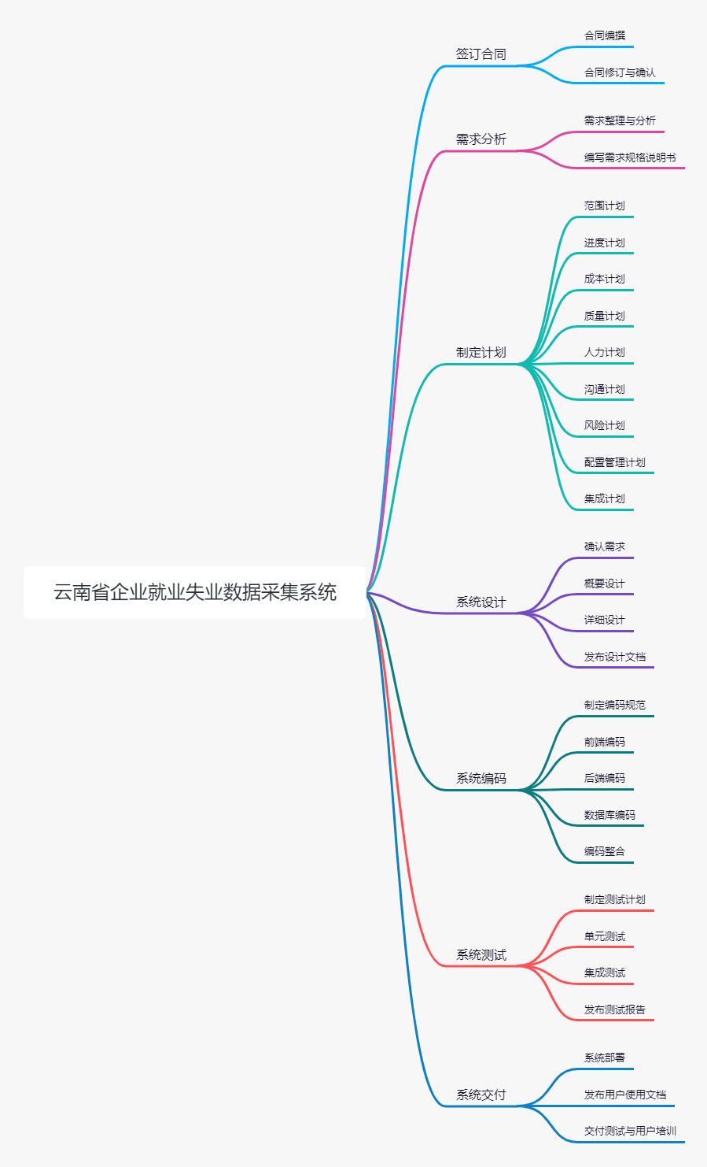

## 2.系统开发按功能模块分解

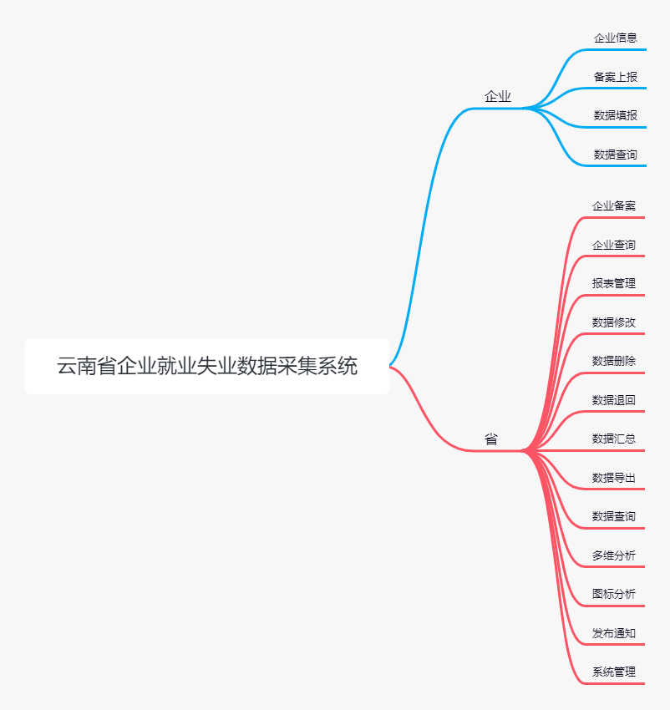

# 三．进度计划

参见用project编写的进度计划.mpp

# 四．成本计划

## 1.成本估算

### 1.1人力成本

成本系数

|  |  |  |  |
| --- | --- | --- | --- |
| 人员类型 | 计费标准 | 标准费率 | 加班费率 |
| 项目经理 | ￥/天 | 1200 | 1500 |
| 需求分析员 | ￥/天 | 900 | 1000 |
| 质量保证员 | ￥/天 | 1000 | 1100 |
| 系统设计员 | ￥/天 | 1100 | 1200 |
| 前端工程师 | ￥/天 | 1000 | 1100 |
| 后端工程师 | ￥/天 | 1000 | 1100 |
| 数据库工程师 | ￥/天 | 1000 | 1100 |
| 测试工程师 | ￥/天 | 1000 | 1100 |

规模

|  |  |  |
| --- | --- | --- |
| 任务 | 人员类型 | 成本（人天） |
| 项目管理与计划制定 | 项目经理 | 120 |
| 需求分析与沟通 | 需求分析员 | 50 |
| 系统设计 | 系统设计员 | 50 |
| 软件编码及测试 | 软件工程师 | 360 |
| 系统交付 | 软件工程师 | 20 |

人力成本总计624000￥

### 1.2软硬件成本

|  |  |  |
| --- | --- | --- |
| 类型 | 费率 | 数量 |
| 电脑 | 7000￥/台 | 20 |
| 服务器 | 50000￥/年 | 1 |
| 付费软件 | 5000$/年 | 1 |

软硬件成本总计222500￥

所有成本总计 ￥846500

## 2.成本预算

|  |  |  |  |  |
| --- | --- | --- | --- | --- |
| 任务名称 | 工期 | 开始时间 | 完成时间 | 预算￥ |
| **签订合同** | **9 days** | **2021年3月15日** | **2021年3月25日** | **24000** |
| 合同编撰 | 5 days | 2021年3月15日 | 2021年3月19日 |  |
| 合同修订与确认 | 4 days | 2021年3月22日 | 2021年3月25日 |  |
| **需求分析** | **9 days** | **2021年3月28日** | **2021年4月8日** | **45000** |
| 需求整理与分析 | 2 days | 2021年3月28日 | 2021年3月30日 |  |
| 编写需求规格说明书 | 7 days | 2021年3月30日 | 2021年4月8日 |  |
| **制定计划** | **12 days** | **2021年4月9日** | **2021年4月26日** | **120000** |
| 范围计划 | 2 days | 2021年4月9日 | 2021年4月10日 |  |
| 进度计划 | 2 days | 2021年4月11日 | 2021年4月12日 |  |
| 成本计划 | 2 days | 2021年4月13日 | 2021年4月14日 |  |
| 质量计划 | 2 days | 2021年4月15日 | 2021年4月16日 |  |
| 人力计划 | 2 days | 2021年4月17日 | 2021年4月18日 |  |
| 沟通计划 | 2 days | 2021年4月19日 | 2021年4月20日 |  |
| 风险计划 | 2 days | 2021年4月21日 | 2021年4月22日 |  |
| 配置管理计划 | 2 days | 2021年4月23日 | 2021年4月24日 |  |
| 集成计划 | 2 days | 2021年4月25日 | 2021年4月26日 |  |
| **系统设计** | **15 days** | **2021年4月27日** | **2021年5月17日** | **55000** |
| 确认需求 | 4 days | 2021年4月27日 | 2021年4月30日 |  |
| 概要设计 | 2 days | 2021年5月1日 | 2021年5月3日 |  |
| 详细设计 | 10 days | 2021年5月4日 | 2021年5月15日 |  |
| 发布设计文档 | 2 days | 2021年5月16日 | 2021年5月17日 |  |
| **系统编码** | **25 days** | **2021年5月18日** | **2021年6月20日** | **350000** |
| 制定编码规范 | 3 days | 2021年5月18日 | 2021年5月20日 |  |
| 前端编码 | 18 days | 2021年5月21日 | 2021年6月15日 |  |
| 后端编码 | 18 days | 2021年5月21日 | 2021年6月15日 |  |
| 数据库编码 | 18 days | 2021年5月21日 | 2021年6月15日 |  |
| 编码整合 | 4 days | 2021年6月16日 | 2021年6月20日 |  |
| **系统测试** | **8 days** | **2021年6月21日** | **2021年6月30日** | **232500** |
| 制定测试计划 | 2 days | 2021年6月21日 | 2021年6月22日 |  |
| 单元测试 | 3 days | 2021年6月23日 | 2021年6月25日 |  |
| 集成测试 | 2 days | 2021年6月26日 | 2021年6月28日 |  |
| 发布测试报告 | 2 days | 2021年6月29日 | 2021年6月30日 |  |
| **系统交付** | **8 days** | **2021年7月1日** | **2021年7月10日** | **20000** |
| 系统部署 | 1 day | 2021年7月1日 | 2021年7月1日 |  |
| 发布用户使用文档 | 2 days | 2021年7月2日 | 2021年7月5日 |  |
| 交付测试与用户培训 | 5 days | 2021年7月6日 | 2021年7月10日 |  |
| **总计** |  |  |  | **846500** |

# 五．质量计划

## 1.计划概述

制定本计划的目的是定义软件开发过程中SQA（软件质量保证员）和项目质量活动的任务、职责、工作计划、质量保证活动的资源要求（包括人员、工具和设施）等，SQA和项目质量将通过跟踪、管理软件开发的过程，使软件开发团队能够在正确的时间和正确的地点完成正确的工作。SQA计划旨在合理地安排开发过程中进行的过程和产品审计、评审和跟踪等活动，为本型号软件项目实施SQA活动提供依据与指导。

## 2.组织机构与人员

### 2.1组织机构

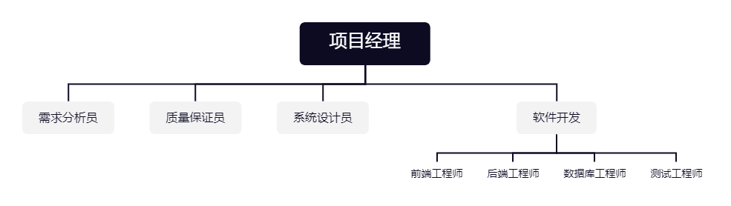

### 2.2人员

|  |  |
| --- | --- |
| 角色 | 职责 |
| 项目经理 | 1. 监督计划制定、合同签订 2. 管理整个软件的开发过程 3. 人员考核 4. 验收项目 |
| 需求分析员 | 1. 安排和记录与用户的沟通 2. 编写需求规格说明书 3. 管理需求变更 |
| 质量保证员 | 1. 执行质量保证活动 2. 检查各项工作 3. 编写质量报告 |
| 系统设计员 | 1. 设计系统架构 2. 对软件开发作宏观管理 |
| 软件开发工程师 | 1. 编写代码 2. 编写使用手册 3. 进行测试和漏洞修复 |

## 3. 质量保证对象

### 3.1 文档

要求项目全过程设计的所有文档正确可靠，保证真实、符合项目实际情况；规范易读，格式标准统一；可扩展性强，便于扩展和修复。

### 3.2代码

要求代码注释清楚明确、可读性强，变量命名遵循统一规范，排版清晰。

## 4.审计

### 4.1审计内容

|  |  |  |
| --- | --- | --- |
| 项目阶段 | 审计内容 | 审计标准 |
| 需求分析 | 《需求规格说明书》 | 包括需求规格说明书的必需要件，正确反映用户需求 |
| 制定计划 | 各项计划文档 | 包括该计划文档的必须要件，要求格式规范，正确完整，可读性高 |
| 系统设计 | 《软件设计文档》 | 对整个软件作出规范完整的设计，要求设计明确无二义性 |
| 系统编码 | 代码 | 要求代码注释清楚明确、可读性强，变量命名遵循统一规范，排版清晰 |
| 系统测试 | 《测试报告》 | 要求测试过程规范，项目符合质量标准 |
| 系统交付 | 《用户使用手册》 | 要求手册明确易读，符合用户要求 |

### 4.2审计过程

项目人员应配合审计，质量保证人员在审计过程中如发现不符合要求的情况应该及时上报项目经理，由项目经理与项目相关人员沟通解决、纠正缺陷，或在周例会中集体讨论解决方案。在此过程中，质量保证人员应对缺陷改正预订完成日期和目标，并对修改后的成果进行再次审计。如果出现项目经理无权定夺或项目组产生巨大分歧的情况，应上报更高级管理层。

# 六．人力计划

## 1.组织机构



## 2.人员职责

|  |  |
| --- | --- |
| 角色 | 职责 |
| 项目经理 | 1. 监督计划制定、合同签订 2. 管理整个软件的开发过程 3. 人员考核 4. 验收项目 |
| 需求分析员 | 1. 安排和记录与用户的沟通 2. 编写需求规格说明书 3. 管理需求变更 |
| 质量保证员 | 1. 执行质量保证活动 2. 检查各项工作 3. 编写质量报告 |
| 系统设计员 | 1. 设计系统架构 2. 对软件开发作宏观管理 |
| 软件开发工程师 | 1. 编写代码 2. 编写使用手册 3. 进行测试和漏洞修复 |

## 3. 时间表

|  |  |
| --- | --- |
| 角色 | 工作时间 |
| 项目经理 | 3.15~7.10 |
| 需求分析员 | 3.28~4.8 |
| 质量保证员 | 3.28~7.10 |
| 系统设计员 | 4.27~5.17 |
| 软件开发工程师 | 5.18~7.10 |

# 七．沟通计划

|  |  |  |  |
| --- | --- | --- | --- |
| **项目干系人** | **沟通对象** | **沟通信息** | **沟通时间** |
| 客户 | 项目经理和需求分析人员 | 需求详细信息 | 签订合同后，编制需求规格文档时 |
| 项目经理 | 项目全体工作人员 | 项目进度 | 整个项目过程 |
| 质量保证人员 | 项目全体工作人员 | 质量审计和质量不符合时的沟通 | 整个项目过程 |
| 需求分析人员 | 软件开发工程师 | 确认需求无二义性 | 软件开发过程中 |
| 软件开发工程师 | 软件测试工程师 | 软件功能完成情况 | 软件开发过程中 |
| 高层领导 | 项目经理 | 项目完成情况 | 整个项目过程 |

# 八．风险计划

|  |  |  |  |  |  |
| --- | --- | --- | --- | --- | --- |
| **阶段** | **风险** | **风险种类** | **风险影响** | **预防措施** | **处理措施** |
| 需求分析 | 需求定义不准确 | 产品规格风险 | 工作量增大，工期延误 | 需求分析时与用户多次沟通，确认好需求之后再进行开发 | 与用户再次沟通，及时调整开发计划 |
| 制定计划 | 计划不符合实际，无法完成 | 管理风险 | 项目无法按计划完成 | 制定计划时综合考量各方面因素，询问项目相关人员意见 | 修改计划 |
| 软件开发 | 用户需求变更 | 客户相关风险 | 工作量增大，工期延误 | 提前与客户商议好发生需求变更时的处理流程 | 修改系统 |
| 软件开发 | 开发人员离职 | 管理风险 | 人手不足，工期延误 | 提前确认开发人员情况，做好预备方案 | 增补人员或调整开发计划 |
| 软件开发 | 进度拖沓 | 管理风险 | 项目无法按计划完成 | 设定里程碑，分阶段对项目完成情况进行检查 | 与相关人员沟通，进行整改 |
| 软件开发 | 无法按要求完成功能 | 技术风险 | 项目无法达到预期 | 提前确认开发人员能力水平 | 替换开发人员 |
| 软件交付 | 出现测试阶段没有发现的bug | 技术风险 | 用户不满意 | 制定完备的软件测试计划 | 再次测试 |
| 软件交付 | 用户手册没有完整准确定义软件用法 | 技术风险 | 用户不满意 | 制定用户手册后请第三方对用户手册进行评价 | 重新制定 |

# 九．配置管理计划

## 1. 软件配置管理

### 1.1 软件配置管理组织

有项目经理、客户代表、软件开发人员代表组成配置管理委员会，对软件配置进行管理。

### 1.2 与软件过程生命周期的关系

在整个软件过程生命周期中，配置管理委员会（CCB）负责管理项目的软件基线，评审和审定对软件基线的更改，以及审定由软件基线库制造的产品的生成等。

## 2. 软件配置管理活动

### 2.1 配置项标识

#### 2.1.1 文件命名规范

HYR-YN–20XXXXXX–Contract-v1.0

公司：3个字符

项目：最长5个字符

日期：8个数字

类型：最长10个字符

版本号：v m.n

#### 2.1.2 配置项

|  |  |  |  |
| --- | --- | --- | --- |
| 阶段 | 配置项 | 标识符 | 预计发表时间 |
| 签订合同 | 技术合同 | HYR-YN-20210325- Contract-v1.0 | 2021.3.25 |
| 需求分析 | 需求规格说明书 | HYR-YN-20210408- Demand-v1.0 | 2021.4.08 |
| 制定计划 | 范围计划 | HYR-YN-20210410- Scope-v1.0 | 2021.4.10 |
| 进度计划 | HYR-YN-20210412- Schedule-v1.0 | 2021.4.12 |
| 成本计划 | HYR-YN-20210414- Cost-v1.0 | 2021.4.14 |
| 质量计划 | HYR-YN-20210416- Quality-v1.0 | 2021.4.16 |
| 人力计划 | HYR-YN-20210418- Manpower-v1.0 | 2021.4.18 |
| 沟通计划 | HYR-YN-20210420- Commu-v1.0 | 2021.4.20 |
| 风险计划 | HYR-YN-20210422- Risk-v1.0 | 2021.4.22 |
| 配置管理计划 | HYR-YN-20210424- Config-v1.0 | 2021.4.24 |
| 集成计划 | HYR-YN-20210426- Integ-v1.0 | 2021.4.26 |
| 系统设计 | 系统架构设计文档 | HYR-YN-20210517- Archi-v1.0 | 2021.5.17 |
| 软件设计文档 | HYR-YN-20210517- Sw-v1.0 | 2021.5.17 |
| 系统编码 | 源代码工程文件 | HYR-YN-20210620- Code-v1.0 | 2021.6.20 |
| 系统测试 | 测试计划 | HYR-YN-20210622- Testplan-v1.0 | 2021.6.22 |
| 测试报告书 | HYR-YN-20210630- Testrepo-v1.0 | 2021.6.30 |
| 系统交付 | 用户手册 | HYR-YN-20210705- Manual-v1.0 | 2021.7.5 |

### 2.2 项目基线

|  |  |  |  |  |
| --- | --- | --- | --- | --- |
| 基线名称 | 基线缩写 | 配置项 | 版本号 | 计划建立日期 |
| 软件需求基线 | SRBL | 需求规格说明书 | 1.0 | 2021/4/8 |
| 概要设计基线 | PDBL | 系统架构设计文档 | 1.0 | 2021/5/17 |
| 详细设计基线 | DDBL | 软件设计文档 | 1.0 | 2021/5/17 |
| 代码基线 | SCBL | 源代码工程文件 | 1.0 | 2021/6/20 |
| 测试基线 | STBL | 测试报告书 | 1.0 | 2021/6/30 |
| 运行基线 | PRBL | 用户手册 | 1.0 | 2021/7/5 |

### 2.3 配置库

|  |  |  |  |
| --- | --- | --- | --- |
| 配置库区域 | 使用人员 | 存取权限 | 变更权威 |
| 基线域 | 开发人员、测试人员、项目经理、SQA人员 | R | 正式基线：CCB 开发基线：项目经理 |
| SCM人员 | RMAD |
| 管理域 | 开发人员、测试人员、项目经理、SQA人员 | R | 项目经理 |
| SCM人员 | RMAD |
| 开发域 | 开发人员、SQA人员 | R | 项目经理 |
| 项目经理、SCM人员 | RMAD |
| 测试域 | 测试人员、SQA人员 | R | 测试负责人 |
| 测试负责人 | RMAD |
| 工程域 | 开发人员、测试人员、项目经理 | RMAD | 使用者本人 |
| 发布域 | SCM人员 | RMAD | CCB |
| 其他人员 | R |
| 注：对库的存取权限依次为R（只读）、M（修改）、A（增加）、D（删除）四种情况。 | | | |

### 2.4 配置控制程序

本项目使用Git作为项目版本控制工具，利用配置库实现变更控制基本流程可参考如下：

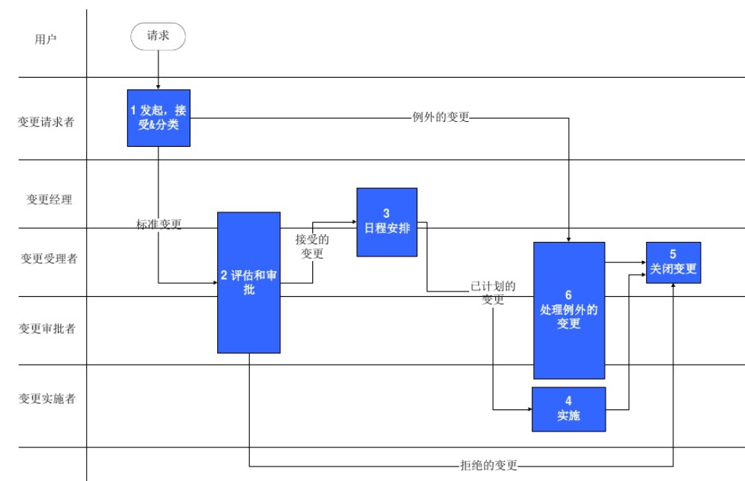

### 2.5 配置审核

1. 配置审核人员划定好审核范围及时间，提交项目经理批准，然后进行审核。

2. 进行审核并将审核结果上交 。

3. 项目经理确认审核结果，安排项目开发人员与配置管理人员协调进行修改，消除不符合要求项。

4. 配置审核人员确认不符合要求项已修改完毕。

5. 项目经理做最后确认。